TEHNISKĀ SPECIFIKĀCIJA/TEHNISKAIS PIEDĀVĀJUMS

- Daļa Garkalnes pirmsskolas izglītības iestādes "Skudriņas" virtuves ārdurvju nomaiņa
Objekts: Garkalnes pirmsskolas izglītības iestāde "Skudriņas"
Objekta adrese: Saules iela 34, Garkalne, Garkalnes pagasts, Ropažu novads, LV-2137

Pakalpojuma apraksts:
Ārdurvju nomaiņa, uzstādot ugunsdrošas metāla durvis ar evakuācijas rokturiem.
Prasības | Pretendenta piedāvājums

Veicamie darbi:
- Esošo ārdurvju demontāža:
  - Esošo durvju izmērs: 900 x 2000 mm.
- Durvju ailes paplašināšana:
  - Pēc demontāžas ailes pielāgošana jaunajām durvīm, izmēram: 1000 x 1900 mm. Durvju izmērus vēlams precizēt pirms durvju izgatavošanas.
  - Esošo durvju un kārbas demontāža, kā arī ailes sagatavošana — sienu izlīdzināšana.
- Darbu apjoms:
Esošo durvju demontāža un jaunu durvju montāža (t.sk. ailes apdare) — aptuveni 2 m²
Durvis izmērā 1 m × 1,90 m (precizējams uz vietas)
Palīgmateriālu (montāžas putas, dībeļi, skrūves u.c.) komplekts
Papildu apdares darbi: durvju ailes paplašināšana, špaktelēšana, krāsošana.
- Jaunu metāla durvju piegāde un uzstādīšana:
  - Ugunsdrošas metāla durvis ar šādām prasībām:
    - Izmērs: 1000 x 1900 mm;
    - Krāsa: pelēka (RAL tonis pielāgots esošajam fasādes vai iekšējās apdares tonim);
    - Vēršanās virziens: kreisās puses vērtne;
    - Evakuācijas rokturiem (atbilstoši ugunsdrošības un evakuācijas prasībām);
    - Ugunsdrošības klase: EI30 vai augstāka (saskaņā ar normatīvajiem aktiem par publisko ēku drošību).
- Durvju ailes apdare pēc uzstādīšanas:
  - Špaktelēšana un krāsošana ap durvju aili – kopējā apdares platība: līdz 2 m²;
  - Materiāli iekļauti izmaksās.

Papildinformācija:
- Visām izmantotajām konstrukcijām un materiāliem jāatbilst Latvijas būvnormatīvu un ugunsdrošības noteikumu prasībām.
- Veicot montāžu, jāievēro maksimāla drošība un jānodrošina minimāli traucējumi izglītības iestādes darbībai.
- Darbu apjomi ir provizoriski un var tikt precizēti gan līguma noslēgšanas, gan izpildes laikā, atbilstoši Pasūtītāja vajadzībām.
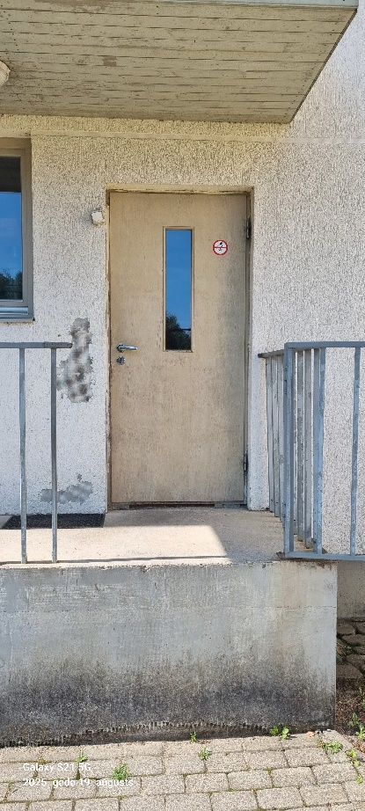 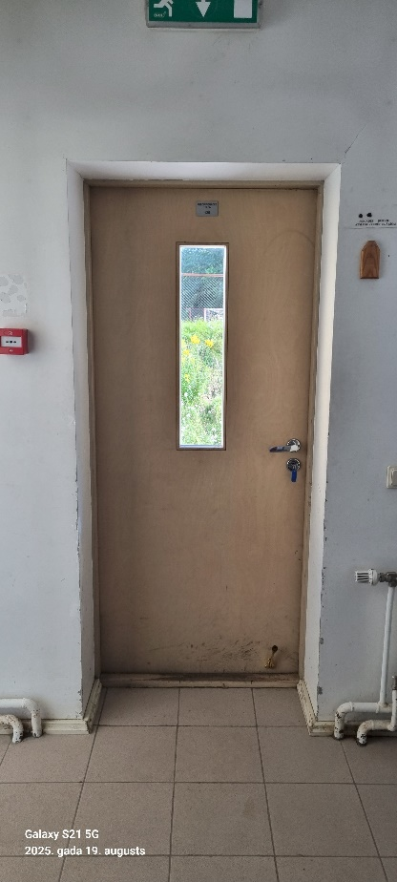Attēls no objekta.

